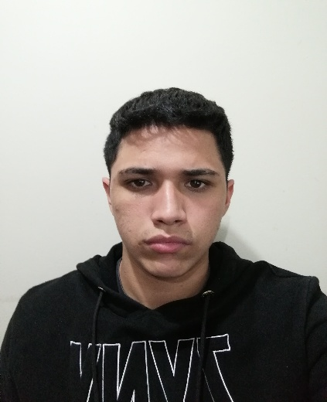

**MAR 2008 – DICIEMBRE 2020**

**FORMACIÓN**

**Reponedor de bebidas y alcohol**

**MAR 2018 – ABRIL 2020**

Puente Alto Profesor Alcaino

# 1177

# Puente Alto

# #1316 Prof Alcaíno

**Colegio Padre José Kentenich**

**Mathias Alexander Berrios Barrera**

**Puente Alto Pasaje 20 #766**

**Chile, Santiago**

.

**Botillería nuevo amanecer**

+**569 38872381**

**EXPERIENCIA EXPERIENCE**

**Mathias.berrios.ba@gmail.com**